О проблемах методологии второго приоритета

Выносим на сайт статью заместителя Генерального директора Центра научной политической мысли и идеологии, д.ист.н. Вардана Багдасаряна, которая была опубликована ещё в 2013г. в журнале "Преподавание истории в школе".
Обсуждение проблемы методологии формирования школьного учебника истории нового типа представляет собой попытку решения управленческой задачи на втором приоритете обобщённых средств управления (ОСУ). Это говорит о том, что наше общее дело по распространению КОБ имеет продолжение в рамках устойчивого по предсказуемости управления.

Приведённая статья изобилует массой иностранных слов, применяемых в научных текстах представителями учёного сообщества с такой неукротимой настойчивостью, будто они соревнуются между собой в знании слов иностранного происхождения. При этом, люди искренне интересующиеся жизненно важными вопросами современности, читая подобные материалы, воспринимают их изложение, как птичий язык, не понимая значения многих слов и раздражаясь при чтении, будучи вынужденными обращаться к словарям или интернету. А ведь наш русский язык достаточно богат и универсален, чтобы выразить русскими словами любую самую сложную мысль.
Учитывая это, в ходе изложения представленного материала мы попытались [курсивом в скобках] показать, что русским языком даже в научных трудах говорить можно и должно, если мы любим и уважаем свой родной язык, своего читателя, если мы хотим сохранить своё Отечество.
Все мы знаем, что информация работает, пока имеет циркуляцию в обществе. Предлагаем данный материал распространять в школах, лицеях и прочих учебных заведениях. Действительно грамотные и творчески мыслящие преподаватели истории будут вам очень признательны.
редакция сайта

Проблема методологии формирования школьного учебника истории нового типа

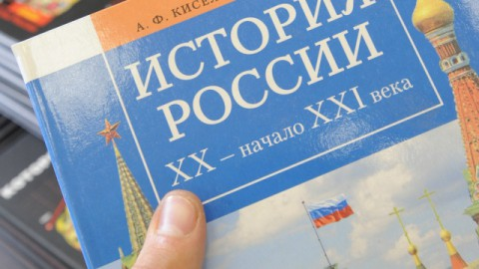
Знаменитую бисмарковскую фразу о том, что победу в войне одержали учителя истории можно сформулировать и иначе. Поражение в войнах тоже терпят учителя истории. Признавая сегодня, что распад СССР являлся следствием поражения в «холодной войне», с очевидностью обнаруживается роль ревизии [контроля, просмотра] исторического памяти в произошедшей катастрофе.[1] Теория глобальных [планетарного масштаба] сетевых войн дает основания считать, что и сегодня многие проблемы развития России факторно связаны с кризисным состоянием преподавания истории.[2] В чем состоит кризис?

Ценностный кризис
Во-первых, речь идёт о ценностном кризисе. Воспитательная функция (одно из назначений) истории не может быть реализована должным образом по элементарной причине отсутствия перечня закрепленных на государственном уровне общенациональных ценностей России. А формулировка ценностей упирается, в свою очередь, в вопрос об идеологии. Принятый в начале 1990-х гг. концепт [идея, содержащая в себе созидательный смысл] деиделогизации не мог не привести к ценностному выхолащиванию в преподавании истории и в учебной исторической литературе. Сравнительный анализ мирового опыта в сфере школьного образования позволяет утверждать, что абсолютно неиделогичных учебников для школы не может существовать. Идеология в данном случае не означает непременно политической ангажированности [вовлечённости, принятия определённой позиции]. Примеров учебников такого рода в мировой образовательной практике тоже предостаточно. Она подразумевает наличие мировоззренческо-ценностной матрицы [модели или штампа], на которой выстраивается в процессе преподавания исторический материал.
В данном случае в качестве примера целесообразно сослаться на концепцию [систему взглядов на] развития системы национального образования в Японии. Задачи исторического образования определяются в ней установкой «ковать патриотизм, объединять в одно целое народ и императора с его политикой, чтобы учащиеся знали какие этапы развития прошла страна, чтобы они понимали, какое это преимущество быть японцем».[3]
Идеология в учебной литературе может иметь как явно сформулированное, так и латентное [скрытое] проявление. Анализ [глубокая проработка, осмысление] многих из внедренных в учебный процесс учебников истории обнаруживает если не либеральную идеологическую парадигму [совокупность опорных установок], то наличие компонентов [составляющих] идеологии либерализма. Зачастую воспроизводится идейная канва [основа, направляющая линия] западной исторической литературы, тяготеющей к освещению истории России в тональности стереотипов [сложившихся представлений] геополитического противостояния. Соотношение негативных [вызывающих отрицательную эмоциональную реакцию] и позитивных компонент [составляющих] в школьном историческом материале разных лет обучения, как показывают результаты контент-анализа [осмысления], составляют пропорцию 3:1. Для периода XX века это соотношение и вовсе достигает показателя 5:1.
Есть, безусловно, и в современных российских учебниках патриотические апелляции [здесь уместнее «смысловые обращения»]. Классифицировать их все единым маркером либерализм было бы не корректно. Точнее говорить о доминирующем идейном эклектизме [смешении, сочетании различных идей] школьных учебников истории, отсутствии в них цельной мировоззренческо-ценностной позиции. Стоит ли удивляться при такой ситуации ценностной неопределенности российской молодежи?
Посмотрим теперь характер ценностного содержания учебной исторической литературы за рубежом. Достаточно обратиться к учебникам истории в США. Реализуемая в них модель – это героическая версия развития американской нации. Факты, которые могли бы бросить тень на историю США, в ней тривиально [лишено оригинальности, элементарно] отсутствуют. В американских учебниках нельзя прочитать,
что отцы-основатели США почти все были рабовладельцами;
что Авраам Линкольн, несмотря на позиционирование в качестве борца с рабовладельческим строем, заявлял о расовом превосходстве белого человека над черным;
что Франклин Рузвельт в значительной степени спровоцировали Перл Харбор;
что американские банкиры финансировали национал-социалистов;
что проживающие на тихоокеанском побережье Америки японцы подверглись во время Второй мировой войны массовой депортации [изгнанию, высылке].
Бывают, конечно, экспериментальные учебники. Но это прецедентные [уже имевшие место в прошлом] случаи, не представляющие общей трафаретной схемы изложения американской истории.
Любой претендующий на само [вос]производство во времени социум должен иметь не только представление о едином прошлом, но и сакральную [якобы, свыше определённую] историческую матрицу [модель, шаблон]– «священную историю». «Священная история» отличается от истории в позитивистском [здесь уместнее применить «в вариативном»] изложении. Принципиально важно избежать их смешения. На уровне школьного образования существует потребность именно в «священной истории», посредством которой транслируются [передаются]базовые ценности соответствующего сообщества, проводится мысль об их устойчивом репродуцировании [воспроизведении] в историческом времени. История как позитивистская [вариативная] дисциплина, со всей неоднозначностью интерпретации [истолкования] исторических фактов, историографическим дискурсом [речью, выступлением, освещающим совокупность исследований в области истории, посвящённых определённой теме либо исторической эпохе], нужна при подготовке профессиональных историков. Применительно к школе преподавание истории в такой версии может иметь негативные последствия в плане размывания базовых оснований восприятия учащимися исторического процесса, релятивизации [филос. принцип интерпретации-толкования] ценностей. На стадии социализации [вхождения в социальную среду] юноши, когда его ценностные позиции только формируются, говорить ему о том, что все исторические факты интерпретируемы [подвергаются толкованию], все великие свершения оспариваемы, а все герои мифологичны, означает целенаправленный подрыв воспитательных функций образования.
Могут возразить, что сакрализация [предопределённость свыше] истории может привести к насаждению исторических мифов, искажению правды о прошлом. Угроза такая действительно существует. Яркую иллюстрацию [поясняющее изображение] тому представляют школьные учебники ряда республик «ближнего зарубежья», содержание которых подверстывается под обоснование древних истоков национального суверенитета соответствующих государств.[4] Но есть мифы и мифы. Сама категория мифа имеет сегодня двойственную смысловую нагрузку. С одной стороны, под мифом понимается вымысел, заведомая неправда. Применительно к истории это тождественно фальсификации [подмене, выдаваемой за истину].
Но существует и другое значение мифа, как особого способа трансляции [передачи] социального опыта. Типичные черты этой трансляции [передачи]– акцентировка на героическом, при нивелировке [сглаживании] дегероизирующих обстоятельств; использование языка исторических символов, ценностная фабула [ценностная суть повествования] подачи материала, сюжетная аккумулятивность [склонность культурной общности к сбережению или восприятию форм взаимодействия] и спрессованность событийной канвы [основы] изложения. На мифах такого рода выстраивается коллективная историческая память любого социума [общества]. Эйзеннштейновский фильм «Александр Невский» яркий пример мифологической обработки исторического материала. Судить его с точки зрения недостоверности фактов не имеет смысла, поскольку это был именно миф. Но вот воспитательная функция им реализовывалась в полной мере. Детали в памяти зрителя могли закрепиться как коннотат [смысл], при фиксации на главном – великая победа русского оружия над немецкими захватчиками. А в этом главном противоречия в отношении к историческим фактам не было.[5]
Миф предоставлял возможность на уровне эмоционально-психологического восприятия акцентировать внимание на сущностном, пренебрегая второстепенным, что не позволяет позитивисткая [предполагающася вариативность] версия подачи истории.
В рамках научного анализа выход на сущностные основания исследуемого явления осуществляется посредством построения модели. Навыки моделирования могут и должны формироваться еще в период школьного обучения. Но широкое распространение их в школе объективно сдерживается известными возрастными ограничениями. И здесь на помощь приходит миф, отражающий сущность явления на доступном школьнику языке художественных образов.
Один из главных факторов современной ценностной эрозии [разъедания, размывания ценностей] – дефицит (точнее – фактическое отсутствие) положительных примеров – образов для подражания молодежи. Каждая культура формирует свой собственный героический пантеон [храм, священное место]. По фигурам национальных героев достигается общественный консенсус [согласие, единодушие]. Эти герои берутся, прежде всего, из национального исторического прошлого, а также создаются в рамках различных направлений художественного творчества. Особые функции в этой связи возлагаются соответственно на преподавание истории и литературы в школах. Если герои не пропагандируются государством целевым образом, то и тогда в сознании молодежи [ролевая самоидентификация] вырабатываются собственные образцы для подражания. Но в этом случае герои часто имеют асоциальную [антиобщественное] семантику [обозначение]. Советское образование и пропаганда успешно продуцировали героические образы. А кто сегодня является героем в восприятии российской молодёжи?
Социологические опросы показывают, что перечень групп для подражания представлен в следующей последовательности: поп- и рок-звезды, представители «золотой» молодежи (52 %); успешные бизнесмены, олигархи (42 %); спортсмены (37 %); герои кино, телесериалов (28 %). Герои прошлого не составляют сколько бы то значимой группы, будучи растворены под маркерами [носителями некого признака] «революционеры» и «кто-то другой», не превышающие совокупно уровня 2 % популярности. (Рис. 1).[6]
Из исторических фигур двадцатого века самым популярным для россиян, с большим отрывом от других, является Юрий Гагарин. Это могло бы восприниматься как обнадеживающая информация – «не все потеряно». Если бы не одно обстоятельство – колоссальный отрыв первого советского космонавта от всех других исторических персоналий (по принципу – Гагарин и все остальные). Такой разрыв, нехарактерный для других возрастных групп, говорит скорее о незнании истории, чем о сознательном ценностном выборе и популярности темы космоса.[7]
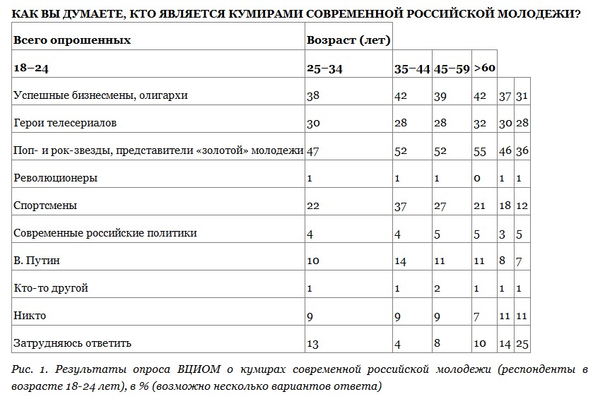
Значимую проблему представляет раскол в восприятии истории между народом и научным сообществом историков. Сложились две антагонизменные [противостоящие друг другу] модели национальной рефлексии [переосмысления] прошлого – официально-учебная и народная. Народная версия выстраивается, по сути, на матрице [модуле, шаблоне] исторических кинолент 1930-х-1940-х гг. Официально-учебная в значительной степени построена на ревизии этой матрицы [модели или шаблона], связываемой с наследием советской историографии. Произошедший раскол наглядно фиксируется по проведенному Центром проблемного анализа и государственно-управленческого проектирования контент-анализа [сущностного анализа] группы учебников по истории России. Рассчитывалась разность положительных и отрицательных оценок в отношении значимых исторических персоналий и явлений. Далее такая же разность диагностировалась по данным социологических опросов. Получилось, что отношение народа и ученой элиты к истории не только различно, но диаметрально противоположно. И именно элита оторвалась в своих оценках и интерпретациях [толкованиях]от традиций национального осмысления прошлого. [Рис. 2].[8]
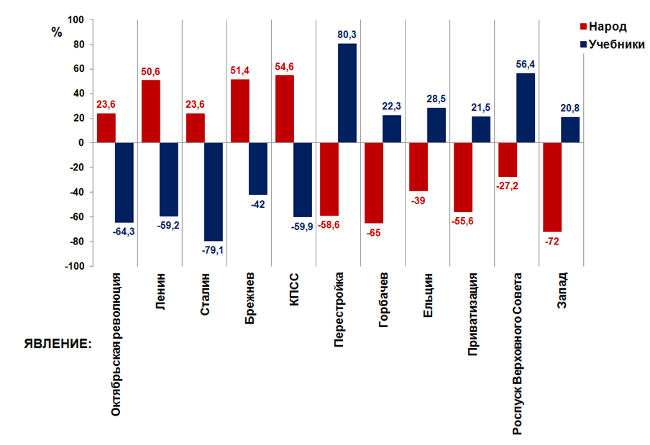
Рис.2. Отношение к истории в народном восприятии и версии учебной литературы, в % (разница положительных и отрицательных оценок)

Когнитивный кризис
Вторая сторона кризиса преподавания истории в школе имеет когнитивный [познавательный] характер. История, как известно, позволяет развивать такие стороны мышления, которые не так акцентировано выражены в преподавании других дисциплин. Прежде всего, это мышление в процессной развертке. Через историю, что понималось еще в античные времена, прошлое связывается с настоящим, а далее проецируется на будущее. Соответственно, принципиально важно формирование умения выявлять причинно-следственные связи, мыслить в логике каузального [взаимообусловленного] анализа.
Но сегодня этот потенциал истории предельно выхолощен. История в современных учебниках перестала преподаваться как логически структурированный процесс, а предстает в виде информации. Но чтобы история преподавалась как процесс, нужна, как минимум, концепция этого процесса [система взглядов на рассматриваемый процесс с точки зрения управления им]. В советский период такая концепция в виде формационного подхода существовала. Процессное понимание могло быть выражено схематически. Советский опыт формационного осмысления истории справедливо критиковался с позиции науки. Но отказываясь от него, как проявления идеологии, другой концепции предложено не было. Возникла боязнь любых концептуальных обобщений. А без концептуального обобщения ни чего иного, чем бессвязного потока информации, история не может представлять.
В рамках обучения истории ни на уровне школ, ни даже вузов не изучается историософия [концепция философии истории, созданная как целостное постижение вариативности и преемственности конкретных исторических форм]. Она не преподается нигде, её нет в качестве ваковской специальности [специальности, утверждаемой высшей аттестационной комиссией]. Между тем, основные исторические вопросы – куда идет человечество? каково место России в истории мира? ставятся именно на уровне историософского дискурса [обсуждения].
Притчей во языцех является деструктивный характер переориентации школы на тестовый контроль получаемых учащимися знаний по дисциплинам гуманитарного профиля. Менее всего приспособлены тесты контролировать именно процессное понимание учеником хода истории. Конечно, можно возразить, что это претензия к существующему уровню тестов, но ни к самой тестовой системе. Вопросы тестов могут быть действительно составлены таким образом, чтобы они проверяли степень понимания и осмысления исторического процесса, а не механическое зазубривание некой информации. Но как можно проверять теоретическую подготовку, если нет самой принятой за основу теории? Возникает замкнутый круг.
Именно в школьный период происходит формирование у человека сначала словесно-логического, а затем и абстрактно-логического уровней мышления.
Школьные дисциплины должны соответственно отражать это развитие. Применительно к преподаванию истории такое усложнение должно выражаться постепенным переходом к старшим классам от оперирования образами к оперированию преимущественно графиками и схемами. Акцент исторической учебной литературы на факт, а не на процесс находится в явном диссонансе [нарушении гармонии] с задачей такого перехода. Такое же положение сохраняется при обучении истории в вузах. Как следствие неумение гуманитариев осуществлять факторный анализ, владеть приемами моделирования, применять системы количественной оцифровки.
Форма подачи исторической информации в современных учебниках истории лишь минимально ориентирована на соответствующие виды памяти. Иллюстрации, цитаты, документы, иной сопроводительный материал даются как самодостаточная информация, продолжение текстового контента [содержания]. Но почему при таком подходе оправдано замещение прямого изложения исторического факта его коннотациями [сопутствующими значениями]? Вспомогательные формы подачи исторического материала имеют смысл в том случае, если они эксплуатируют какие-то особые механизмы рефлексии [переосмысления]. Посредством этих форм должны быть созданы ассоциативные связи, выводящие на закрепление через них в памяти учащихся сущностных характеристик изучаемого периода истории. Художественные образы, или цитаты важны в данном случае не сами по себе, а именно в качестве механизма реминисценции [воспоминания, в данном случае, исторического процесса].

Проект «История России: учебник для учителя»

Как преодолеть сложившееся кризисное положение? Для этого должна быть сформирована соответствующая государственная политика. Новую методологию подхода к преподаванию истории в школе, как ответ на обозначенные выше вызовы, представляет проходящий общественную экспертизу проект Центра проблемного анализа и государственно-управленческого проектирования «История России. Учебник для учителя». С рабочей версией учебника можно ознакомиться на сайте www.rusrand.ru. Остановимся далее на рассмотрение реализованных в экспериментальном учебнике подходах.
Основанием для создания книги «История России. Учебник для учителя» стали результаты, полученные в рамках исследовательского проекта Центра проблемного анализа и государственно-управленческого проектирования «Школьный учебник истории и государственная политика»[9]. В его рамках был сформулирован целеположенный методологический подход, определяющий, каким должен быть учебник истории для средней школы, чтобы максимально реализовать актуальные общественные и государственные задачи социализации образованного человека, гражданина, патриота своей страны, члена современного общества.
Предлагаемый учебник ориентирован главным образом на лиц, уже имеющих необходимые знания по курсу истории России. Он позволяет эти знания системно осмыслить с позиций единой ценностной платформы, структурировать их в соответствии с единой методологией, а в определенных случаях, имея в виду распространенные историографические стереотипы и навязываемые идеологемы [элементы идеологической системы], и скорректировать их. Вместе с тем учебник для учителя может быть использован и в целях самообразования, выполняя роль своеобразной лоции [путеводителя] при «прохождении» узловых вопросов российского исторического процесса.
В чём же состоит ценностный выбор предлагаемого учебника? Это прежде всего само существование страны – России, Родины, учителя и учеников. Это исходная ценность.
Главным критерием становится вопрос о жизнеспособности страны. Он понимается прежде всего как её способность к существованию ее в качестве идентичной самостоятельной государственности, в российском случае – русской [российской] цивилизации[10]. Если разваливается страна – все меняется, возникают человеческие трагедии, уничтожается соответствующее цивилизационное пространство.
Поэтому – и это естественно для выбранной методологии учебника – все, что исторически вело к максимизации способности страны к существованию, оценивается со знаком плюс; тогда как любая деятельность, явления, события и процессы, ведущие в направлении уменьшения ее бытийной способности, оценивается со знаком минус.
Обязательным компонентом при раскрытии тематических блоков является метод проблемной декомпозиции [разделения на части, расчленения], представленной схематически в виде «дерева проблем». Для каждого временного исторического интервала выявляется первоначальная, «ключевая» проблема. Далее в режиме ответа на вопрос «почему?» к каждому уровню в пирамиде декомпозиции проводится реконструкция причинно-следственных связей событий, явлений и процессов истории. Выявляется максимально развернутая цепочка причин исторических фактов. В результате такого иерархического причинного анализа учащийся доходит до первопричин соответствующего явления. Развивающим эффектом применения данной методики является формирование логического мышления и выработки навыков проведения научного анализа.
Таким же образом по указанной методологической схеме осуществляется реконструкция последствий рассматриваемого исторического явления. Выстраивается цепочка связей, формировавших через реализацию соответствующего феномена картину «будущего», которое при такой реконструкции предстает как объективная, программируемая настоящим временная развертка. Длительность таких цепочек зависимостей может быть разной во времени. Некоторые развертки последовательностей могут иметь мегавременные масштабы, связывая между собой столетия российского исторического процесса.
На нижеприводимом рисунке схематически показана неразрывность истории в своем едином потоке (рис. 3). Как не всегда на первый взгляд видимые нити увязывают отдельные события в процесс, который в свою очередь «программирует» будущее. Рассмотрение и осмысление отдельного исторического этапа целесообразно именно в развертке связей причины-прошлое и последствия-будущее. Только зная причины и последствия можно дать адекватную оценку изучаемому периоду.

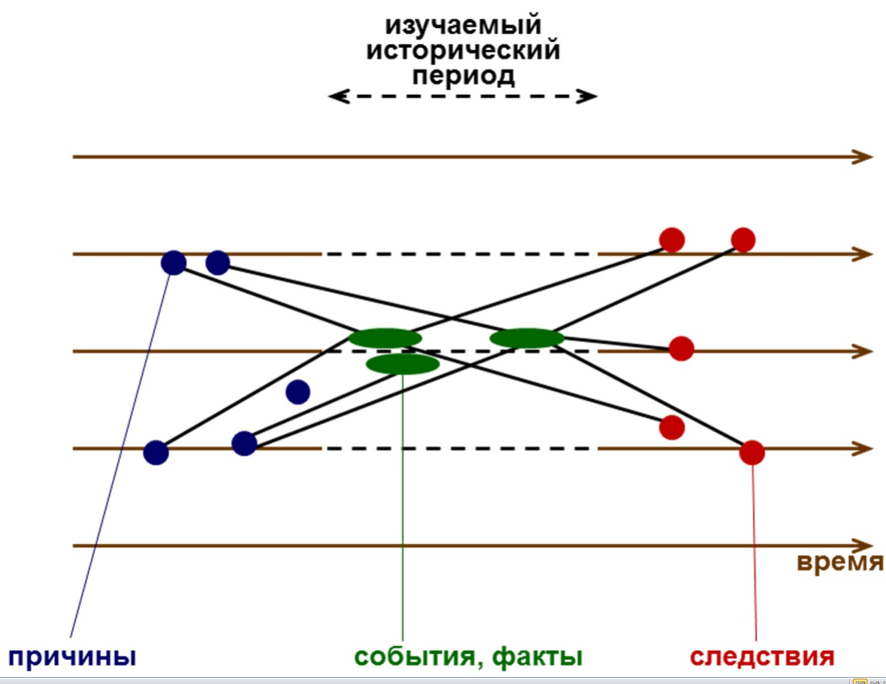
Рис. 3. «Поток истории» и методология изучения истории через декомпозиции причинно-следственных связей событий и процессов
В современности особо остро испытывается дефицит людей, мыслящих именно такого рода категориями - веками, континентами, цивилизациями. Для решения больших проблем, исторически формируемых перед Россией, нужен, соответственно, и большой масштаб мышления. Но такие люди не возникают сами собой. Их надо выявлять, учить, формировать как граждан и масштабных личностей. Предлагаемый учебник направлен прежде всего на осмысление истории не в привычно позитивистском [предполагающем вариативность] конъюнктурном преломлении, а в ее мегавременном масштабном измерении.
Практика выявляет особые затруднения при выполнении заданий по анализу многоходовых разверток исторического явления. Чаще всего история мыслится в масштабе двухходовых связок «причина – событие» или «событие – последствие». Многоходовая реконструкция является в этом смысле обещающим подходом в, казалось бы, традиционном для истории причинно-следственном моделировании.
Следующей новацией предлагаемого учебника является детализированная и методически универсальная реконструкция модели государственности в соответствующий исторический период (рис. 4).
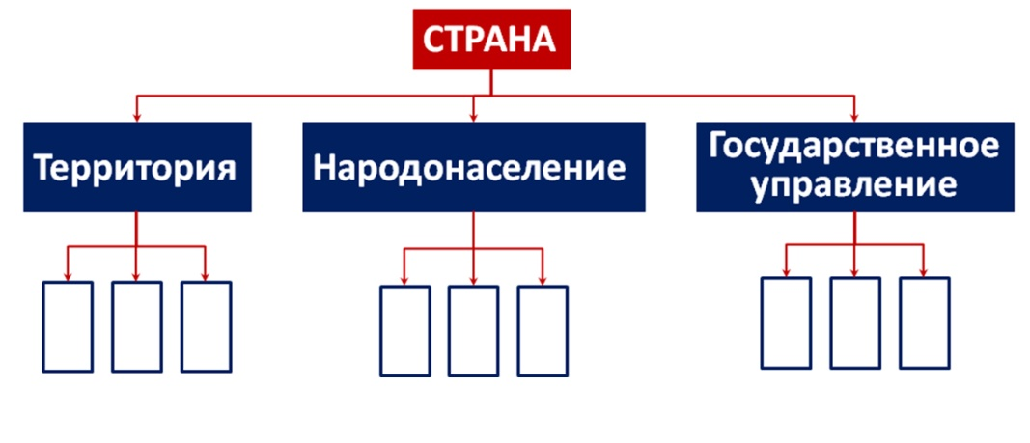
Рис. 4. Модель государственности в соответствующий исторический период
Её построение осуществляется в логике разработанной в Центре проблемного анализа и государственно-управленческого проектирования факторной декомпозиции [разделение на части, расчленения]. Неотъемлемыми базовыми потенциалами страны являются ее территория, народонаселение и государственное управление. А на иерархически последующих уровнях декомпозиции выявляются факторы, которые и определяли специфику в соответствующий период истории. Применение этой методики позволяет развивать у учащихся фактически отсутствующие у современных российских школьников навыки факторного анализа. Одновременно она приучает их к приемам когнитивного [познавательного] моделирования сложных социальных систем. Выявление комплекса факторов существования страны способствует также целостному восприятию России, подмененному в существующих учебных версиях её фрагментаристским, аспектным рассмотрением.
Исходными условиями существования любой государственности является наличие государственной территории, государствообразующего народонаселения и государства как публичной власти.
Само представление о государственности как единстве трех базовых потенциалов – территории, народонаселения и власти – является достаточно традиционным для государства и права. Однако для исторических методических подходов это менее традиционно и распространено.
При анализе состояния территории рассмотрение осуществляется в двух основных контекстах – геополитическом и геоэкономическом. Геополитика выводит, соответственно, на проблемы военного строительства и международных отношений. Геоэкономика – на хозяйственную освоенность территории и ее место в мировом экономическом пространстве.
Состояние народонаселения также имеет двухаспектный контекст [общий смысл]– групповой (социум) и личностный (человек). Групповой контекст рассмотрения категории «народ» выводит на анализ скреп его консолидированности (ценностных, идеологических, социальных, национальных и др.). Личностный контекст ориентирован на показатели развития человеческого капитала (здравоохранение, образование, наука, культура). При этом само по себе разграничение этих двух категорий достаточно условно. Укрепление потенциала народа и личности в гармонической системе их связей взаимообусловлено. Ассиметричность [перекос, смещение] их развития в одну чью-то пользу указывает на нефункциональность [недееспособность] соответствующего типа государственности.
При раскрытии модели государственного управления ставилась задача реконструировать систему органов государственной власти в соответствующий временной период истории России. Власть в данном случае, в противоположность стремлению свести её преимущественно к политической персонификации, анализируется в институциональном [организационном, структурном] и функциональном измерении. При этом принципиальным является установление различий между номинируемой и реальной властно-управленческой структурой [властно-управленческим режимом]. Такие расхождения обнаруживаются достаточно часто. Характерный пример – партократическая властная вертикаль в СССР при формальном разграничении партийной и советской структуры.
Следующий методологический акцент представляемого учебника связан с задачей приобщения учащихся к графическому отображению социальных процессов. Рисованный образ дает опыт пространственного мышления, учит «читать» количественные графики и исторические ряды, приучает к работе с эмпирическими [опытными] данными, к поиску корреляционных [взаимосвязанных] зависимостей, причинно-следственных связей. Простые интерпретации [трактования] исторических процессов замещаются умением анализировать. В учебнике приводится статистическая оцифровка ряда значимых для государственности факторов, изменение состояния которых отразилось соответствующим образом на состоянии страны (рис. 7).
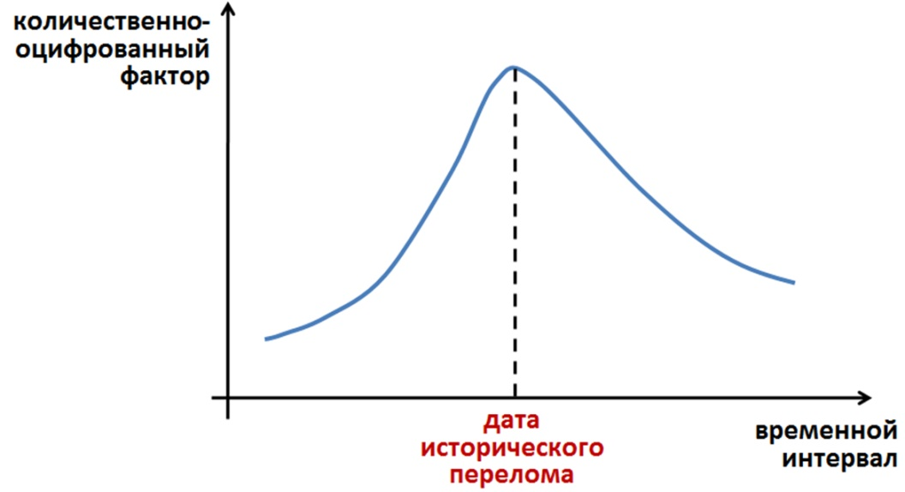
Рис. 5. Количественные показатели периода на шкале исторического времени
Применяя указанную методику, учащиеся приобщаются к решению задач по выявлению тенденций, трендов [основных тенденций] и векторов исторического процесса. Это в свою очередь создает задел для формирования базовых навыков социального прогнозирования. Кроме того, учащиеся приучаются к практическому оперированию статистикой и другими количественными показателями в применении к анализу общественных процессов. Получение соответствующего базового задела в школе и вузе создает основания для формирования гуманитария нового типа, способного к применению на практике инструментария точных и естественных наук.
Образовательный процесс должен соотноситься со способностями и возможностями учащихся – целевого объекта обучения. Необходимо учитывать их психоэмоциональное состояние, готовность и предрасположенность к получению предлагаемых знаний, усвоению пролонгируемых [требующих продления - долгоигрющих] смыслов. Принципиален здесь учет характера функционирования человеческой памяти. Известно, что до 90% знаний, полученных в ходе обучения, с течением времени обычно оказываются забытыми. Проверки остаточных знаний фиксируют, как правило, их фрагментарность, акцентировку на вторичном материале, утрату главного, смыслообразующего ядра. Соответственно, должна быть применена методика искусственной привязки памяти учащегося к наиболее значимым ключевым компонентам в изучении соответствующих тематических блоков. Данная задача решается в учебнике посредством введения разделов «Исторические афоризмы [изречения], крылатые фразы» и «Художественные иллюстрации». Яркий эмоциональный образ, создаваемый посредством афористической [использующей афоризмы] речи или визуального воздействия, закрепляется за сущностными для того или иного периода явлениями и процессами.
Реализация воспитательных функций истории связана в значительной мере со следующим компонентом раскрытия тематических блоков.
Для каждого из исторических периодов фиксируются великие свершения России и создаётся соответствующая галерея национальных героев.
Данная акцентировка позволяет восстановить сакральный [вожделенный] уровень восприятия российской истории, вернуть ей значение межпоколенческого транслятора [передатчика преемственности] высших государственных и цивилизационных ценностей. Существует дефицит примеров для подражания, и создание галереи героев России будет способствовать появлению этих ориентиров.
В помощь учителю истории прилагается краткий анализ существующих по каждому блоку историографических фальсификаций [искажений], направленных на дезавуирование [опровержение] и негативистское окрашивание российского прошлого. Этот анализ проводится в рамках тематической рубрики «Осторожно, россиефобия!». И действительно, начиная с критики великих российских исторических свершений, пафос дискредитации переносится на саму Россию. Примеры такого целенаправленного дезавуирования [опровержения] и фальсификации [искажения] устойчиво обнаруживаются по каждому временному отрезку.
Событийно-феноменологическое наполнение исторического процесса представлено через «хронограф». Он представляет собой исторически последовательный перечень наиболее значимых событий, структурированных по ряду функциональных блоков – идейно-духовного состояния, экономики, социального развития, внешней политики, культуры и т.д. Применение такой хронографической структуры позволяет отойти от рассмотрения исторических дат как самозначимых, подчиняя их анализ оценке соответствующих направлений государственной политики России.
Система проблемных вопросов соотносится с авторским подходом к истории как комплексу решаемых человеком в прошлом проблем, а не как комплексу фактов. Вопросы, сформулированные в виде проблемных задач, ориентируют на интегральное [неразрывное] осмысление учащимися исторического процесса. В данном случае более значимо не что и как произошло (на этом акцентированы другие учебники), а почему произошло и к чему привело.
Правильная постановка вопроса, свидетельствуют методологи, это уже половина успеха в решении научных и образовательных задач. Посредством представленных в учебнике проблемных вопросов учащиеся под руководством учителя выявляют ключевые противоречия соответствующих исторических периодов. Установление противоречий дает понимание природы исторических конфликтов как попыток их разрешения. Проблемные вопросы дают, вместе с тем, возможность для проявления креативных [разносторонних] способностей учащихся, вырабатывают навыки вынесения самостоятельных суждений.
Каждый из тематических блоков, помимо его встроенности в общую историософскую [всеобъемлющую] развертку, представляет собой предмет самостоятельного познания и преподавания. В каждом содержатся результаты определенных научных «открытий», сталкивающихся зачастую с традиционными для историографии подходами и интерпретациями [тракторвками]. В этом смысле авторы ожидают, что выход в свет предлагаемого учебника неизбежно повлечет за собой критику с либерально-космополитических позиций [позиций абсолютной свободы и безответственности перед нацией и государством], ставших за 20 постсоветских лет, к сожалению, уже «традиционными». Но именно нацеленность авторов на возвращение в российскую историческую науку и педагогику иных, истинных традиций русской школы, и является сверхцелью предлагаемого учебника.
==========================================================================
[1] Багдасарян В.Э., Сулакшин С.С. Высшие ценности Российского государства. М., 2012. С. 137-145.
[2] Якунин В.И., Багдасарян В.Э., Сулакшин С.С. Новые технологии борьбы с российской государственностью. М., 2009. С. 9-22; Дугин А.Г. Геополитика постмодерна. Времена новых империй. Очерки геополитики XXI века. СПб., 2007. С. 32-347.
[3] Ферро М. Как рассказывают историю детям в разных странах мира. М., 1992. С. 242.
[4] Багдасарян В.Э., Абдулаев Э.Н., Клычников В.М., Ларионов А.Э., Морозов А.Ю., Орлов И.Б., Строганова С.М.Школьный учебник истории и государственная политика.М., 2009. С. 227-309.
[5] Закиров О.А. Исторические фильмы СССР 1936-1946 гг. Диссертация на соискание уч. степени канд. истор. наук. М., 2011; Багдасарян В.Э. Образ врага в исторических фильмах 1930-1940-х годов // Отечественная история. 2003. №6. С.31-46.
[6]http://wciom.ru/index.php?id=266&uid=857
[7] wciom.ru/fileadmin/Monitoring/95.../2010_1[95]_5_Monitoring.pdf; http://wciom.ru/index.php?id=459&uid=13080; http://wciom.ru/novosti/press-vypusk...gle/13080.html
[8] Гуманитарные и естественные науки: проблемы синтеза. М., 2012. С. 173.
[9] Багдасарян В.Э., Абдулаев Э.Н., Клычников В.М., Ларионов А.Э., Морозов А.Ю., Орлов И.Б., Строганова С.М.Школьный учебник истории и государственная политика.М.: Научный эксперт, 2009.
[10]Сулакшин С.С. К понятию успешности сложной социальной системы // Материалы научного семинара «Фундаментальные вопросы развития сложных социальных систем». Вып. № 1. М., 2012.

